各种结构：https://blog.csdn.net/qq_40712959/article/details/103438349

当操作系统想创建一个进程或者线程时，本质上就是分配一块内存，填充结构体一些具体的值。

每个进程在0环都有一个结构体_EPROCESS。并且在3环也存在一个PEB进程结构体。

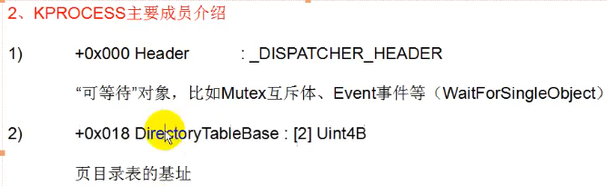

KPROCESS结构体的0x18位置处，就是进程最重要的信息：页目录表。每个进程都有自己的一个页目录表。并且该值就是放入到CR3寄存器中的值。

所谓的进程切换，简单的理解就是：将新的进程的页目录表的基址也就是KPROCESS结构体的0x18位置的值，放入到CR3寄存器中。

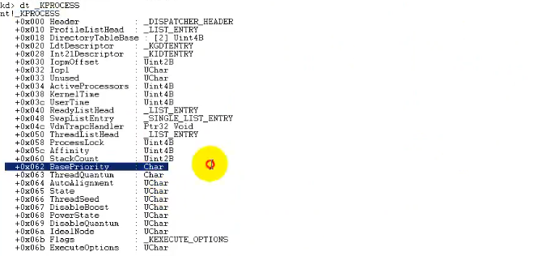

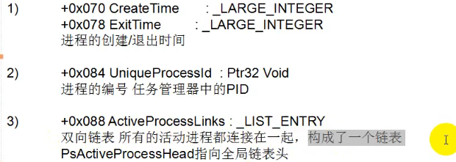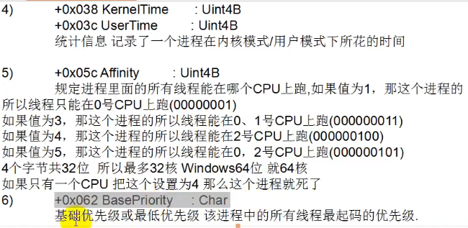

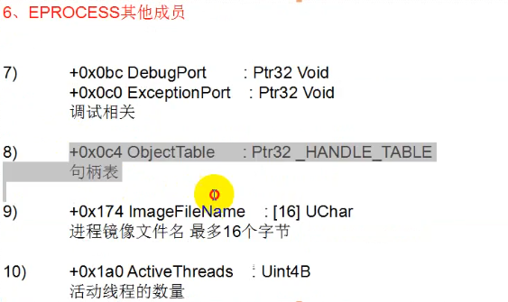

PEB结构体中的重要信息：

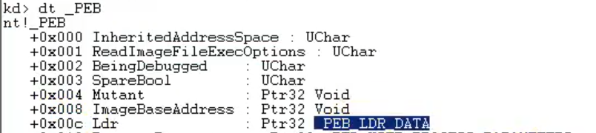

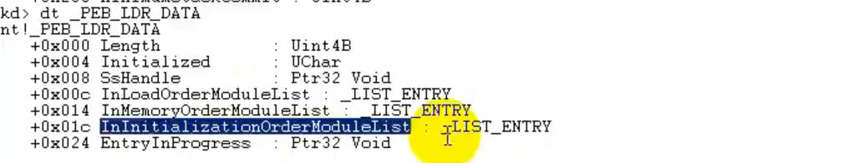

Ldr结构体描述了加载的模块的信息。

ETHREAD结构体：

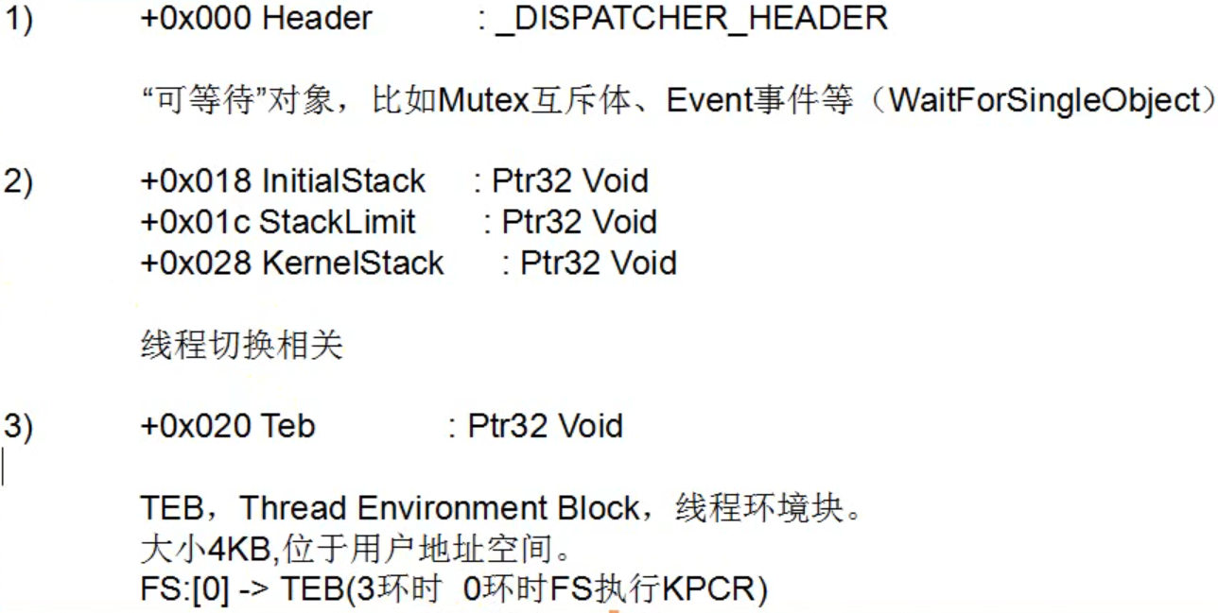

**其中比较重要的项就是：InitialStack，StackLimit，KernelStack，这些与线程切换相关。**

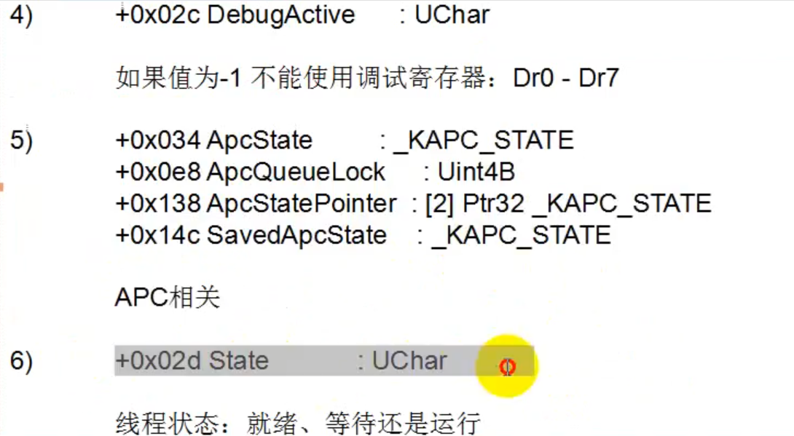

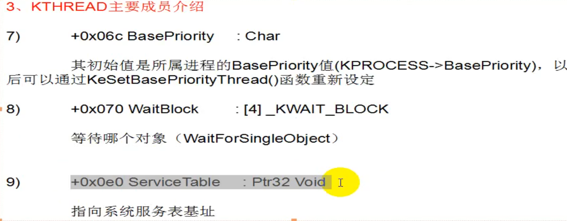

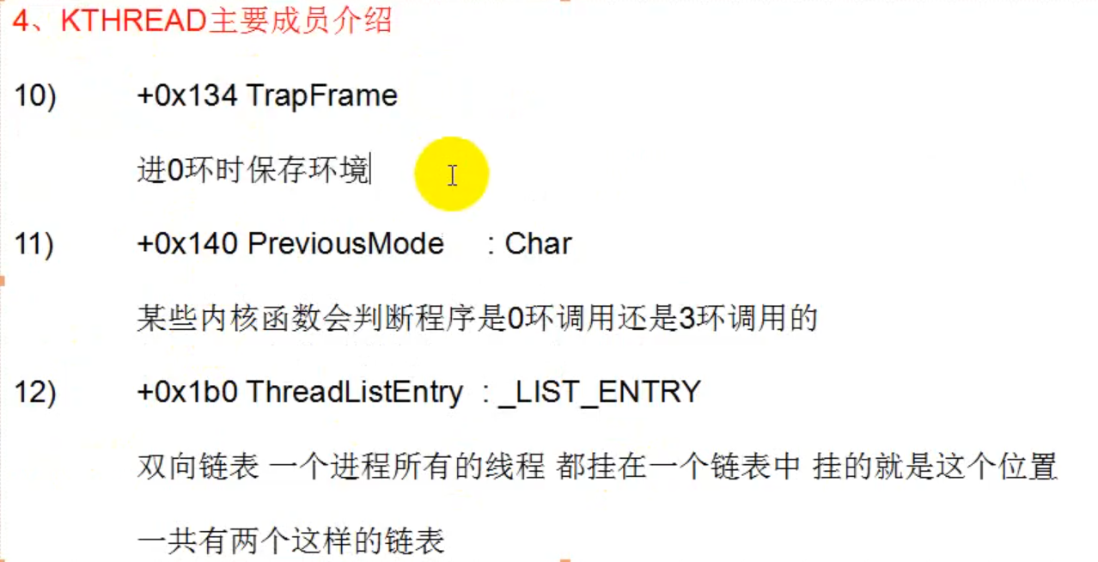

KPCR结构体：

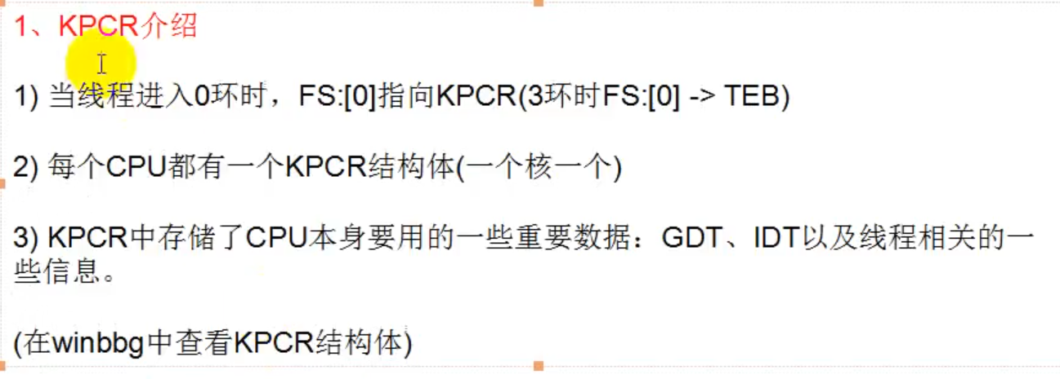

就相当于线程信息的副本，

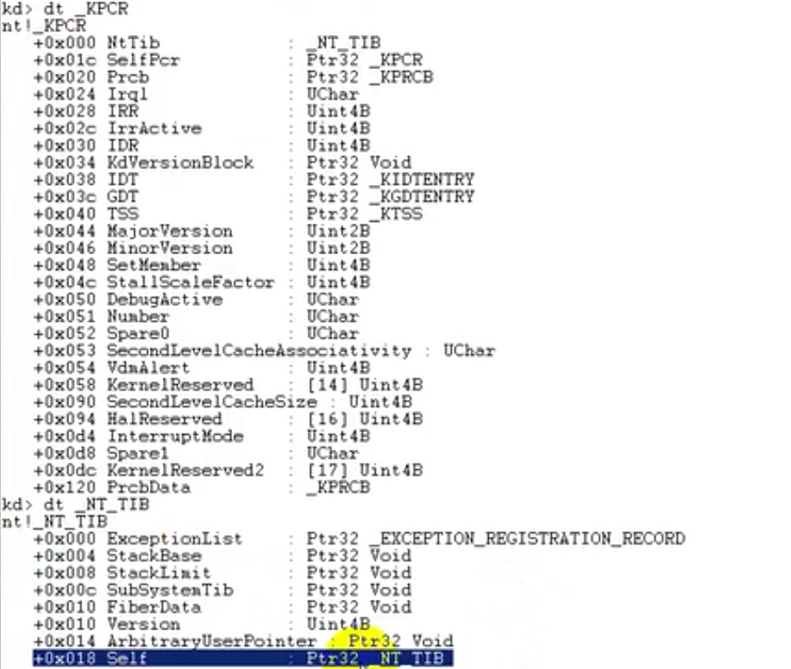

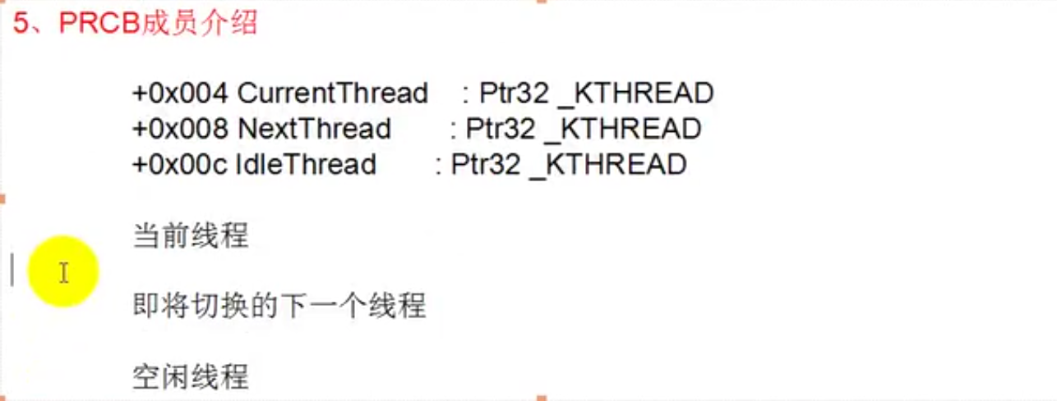

线程的三种状态：等待，正在跑的，阻塞随时可以跑

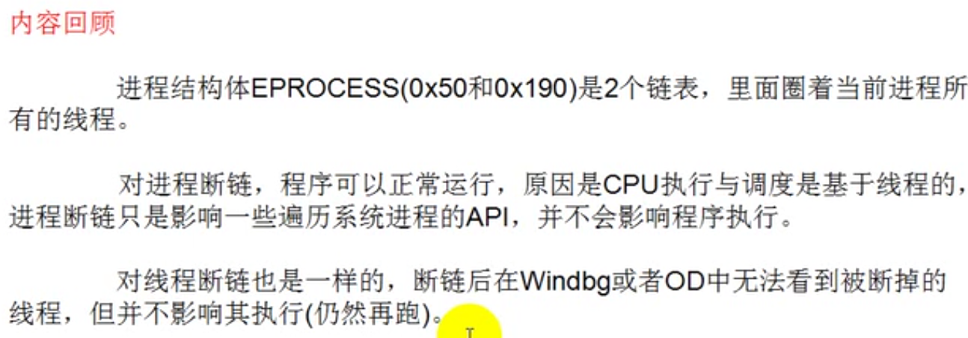

阻塞的线程一定在等待链表中。通过上面的值，可以遍历所有处于等待的线程，其指向线程结构体，ETHREAD结构体。其具体的指向是KTHREAD结构体的+0x060 WaitListEntry : _LIST_ENTRY选项。

其实非常重要的是：KTHREAD结构体的0x60位置的存放信息为WaitListEntry或者SwapListEntry链表，因此一个线程在一个时间内，只能处于一个链表中，要么WaitListEntry链表要么SwapListEntry链表。



进而可以通过等待线程找到所属进程

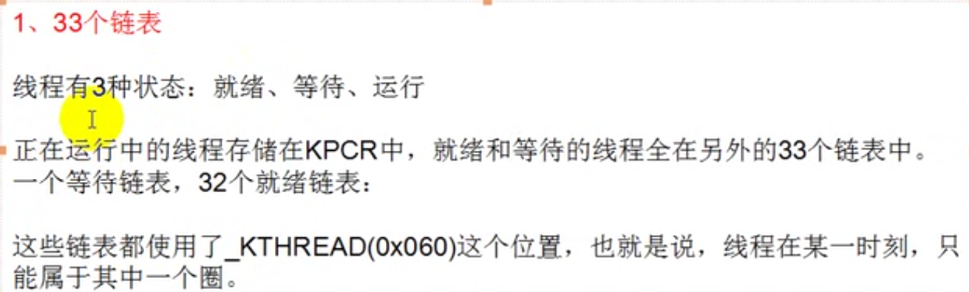

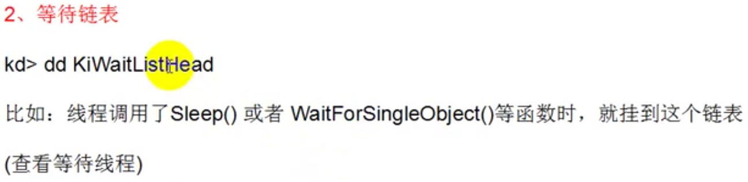

等待链表只有一个，也就是KiWaitListHead位置处，只存放属于一个链表的两个地址，一个指针向前遍历，一个指针向后遍历。

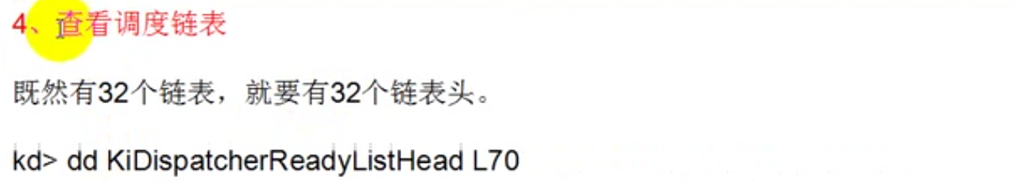

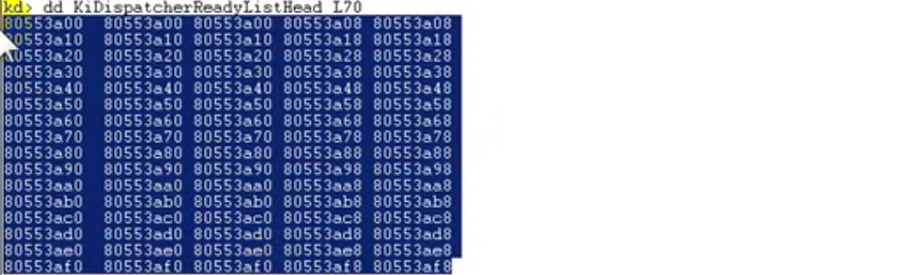

由此可以看出来一个是32个。由于存在线程级别，所以存在32个不同的链表。每一个链表存储了不同等级的链表。

**线程切换：**

**代码演示：**

**https://blog.csdn.net/weixin_42052102/article/details/83185570**

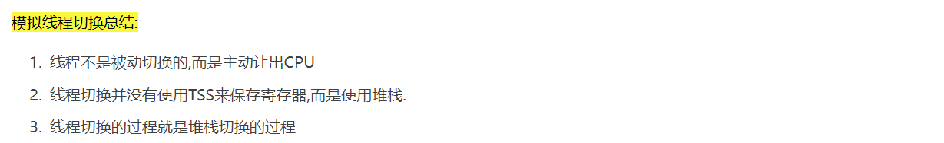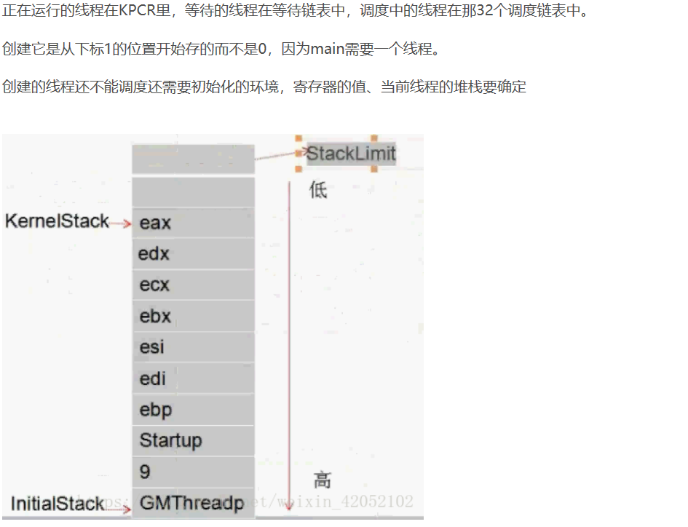

所谓创建线程就是创建一个结构体下图左侧，所谓初始化线程就是为当前线程再准备一份堆栈，并填写Stack等。

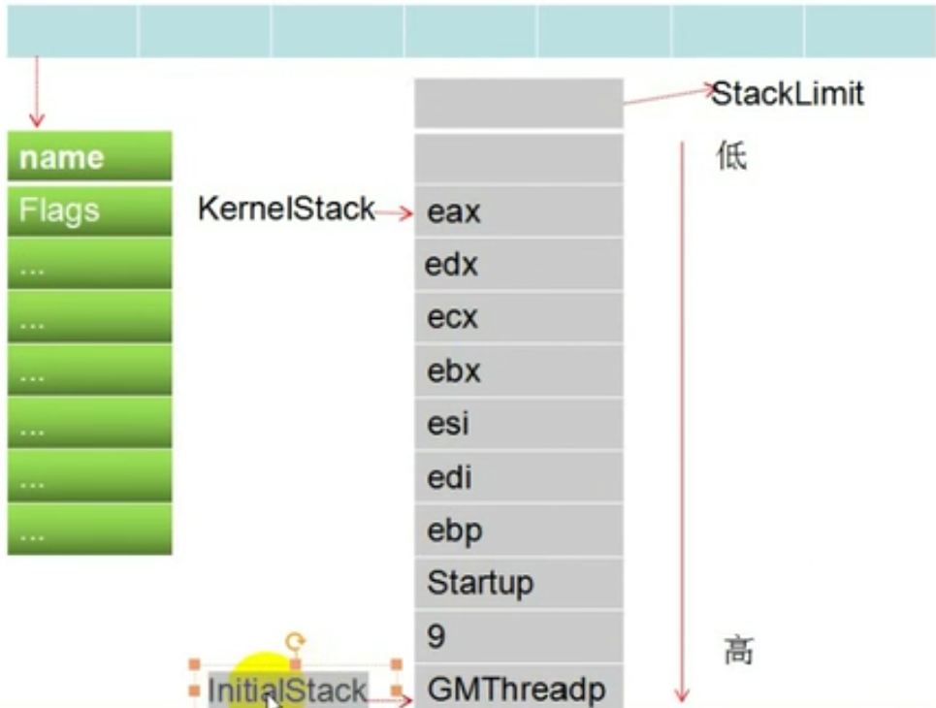

线程的切换就是线程主动的切换，该线程调用切换程序，从而切换成其他的线程。

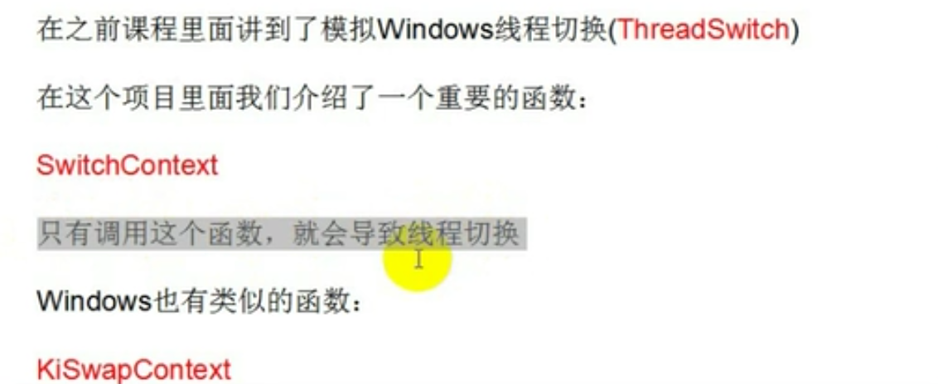

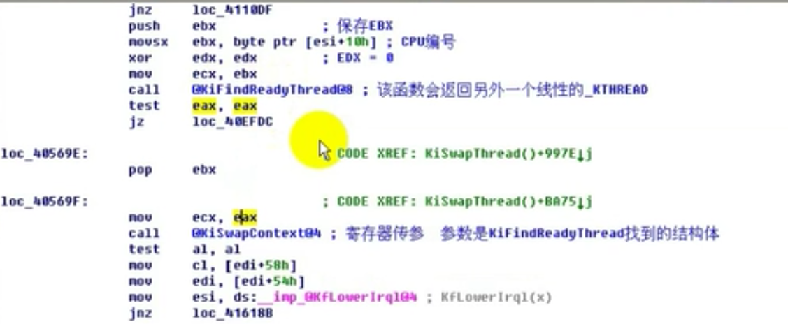

Ecx是通过KiFindReadyThread函数的返回值，也就是已经处于ready状态的ETHREAD的结构体。

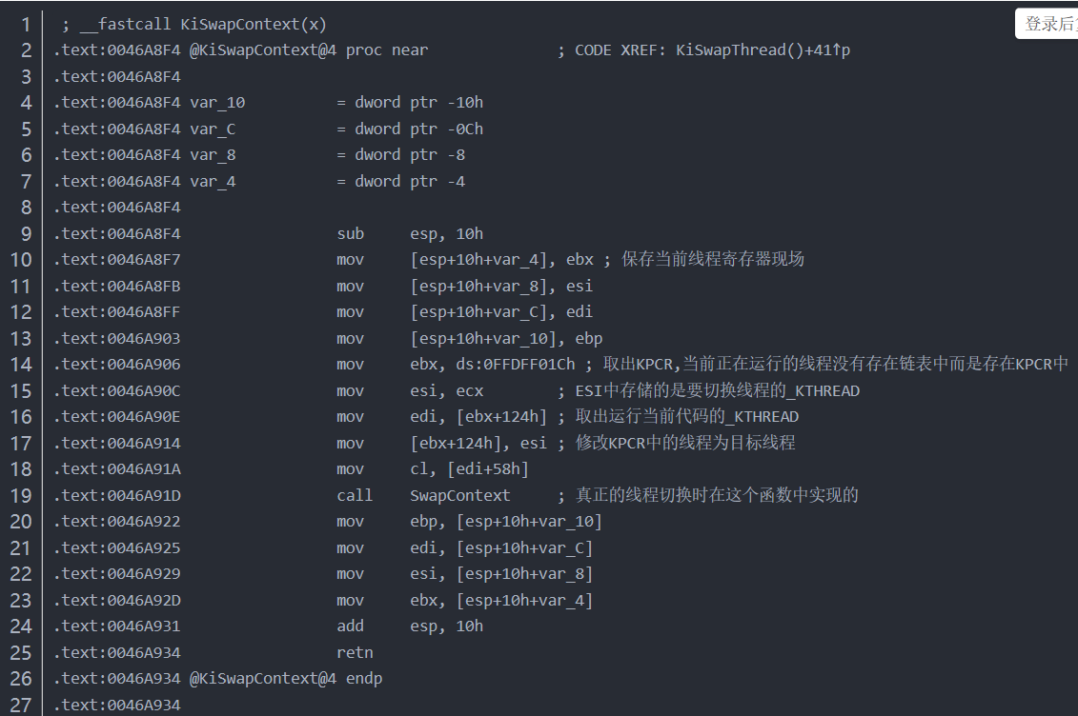

线程切换的本质就是堆栈切换。其实没有所谓的进程切换，进程切换其实也就是线程切换的一种，也就是在进行线程切换的时候，会比较两个线程是否属于同一个进程，如果不是在切换线程的时候，顺便把CR3修改了（也就是顺便把进程切换了）

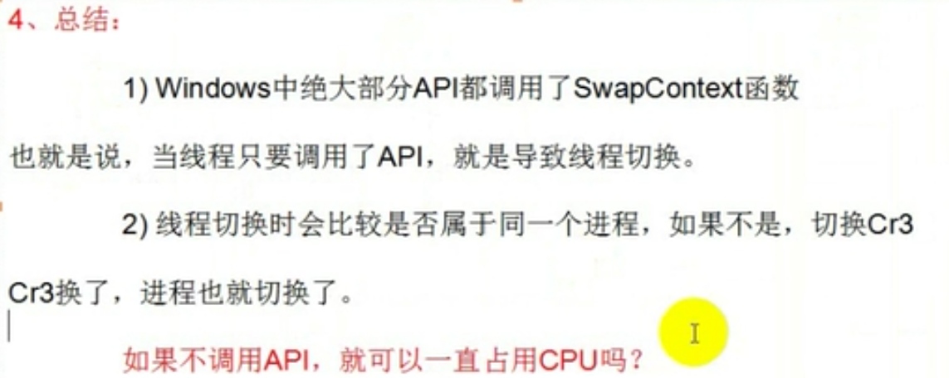

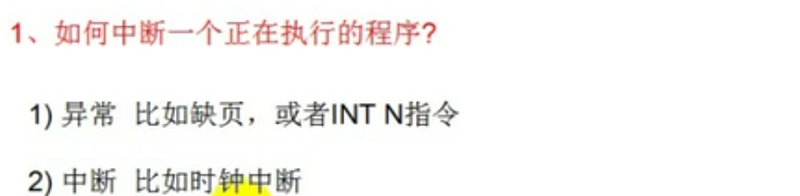

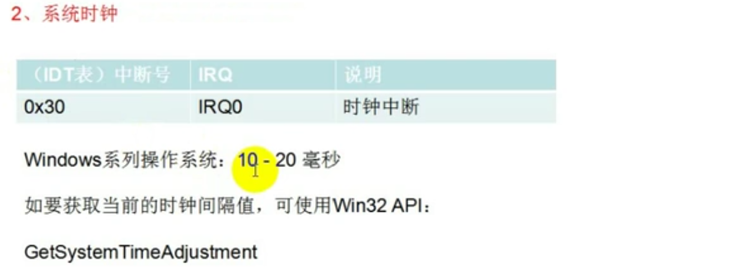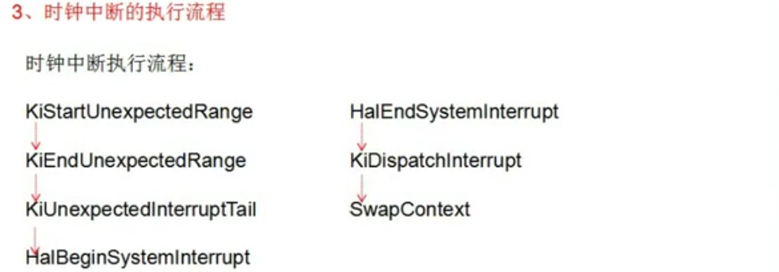

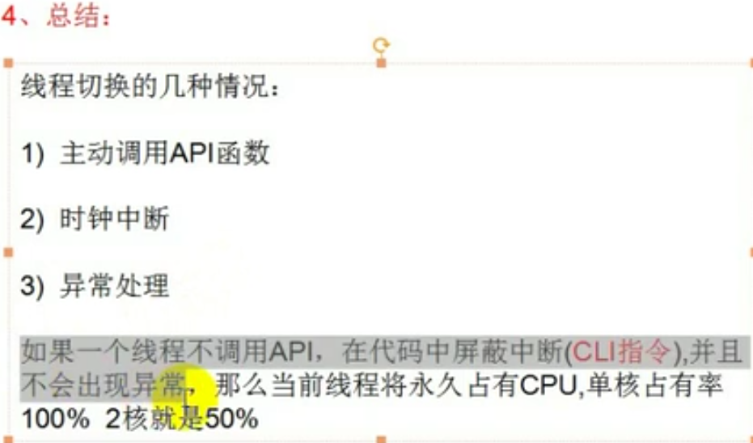

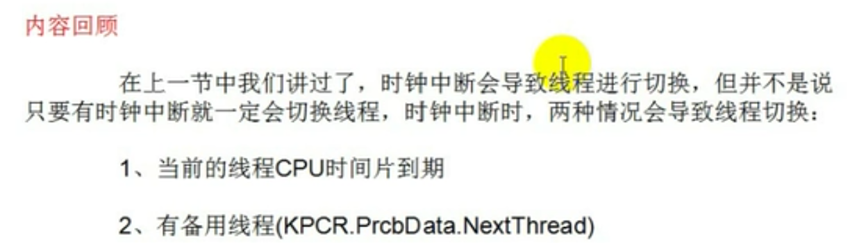

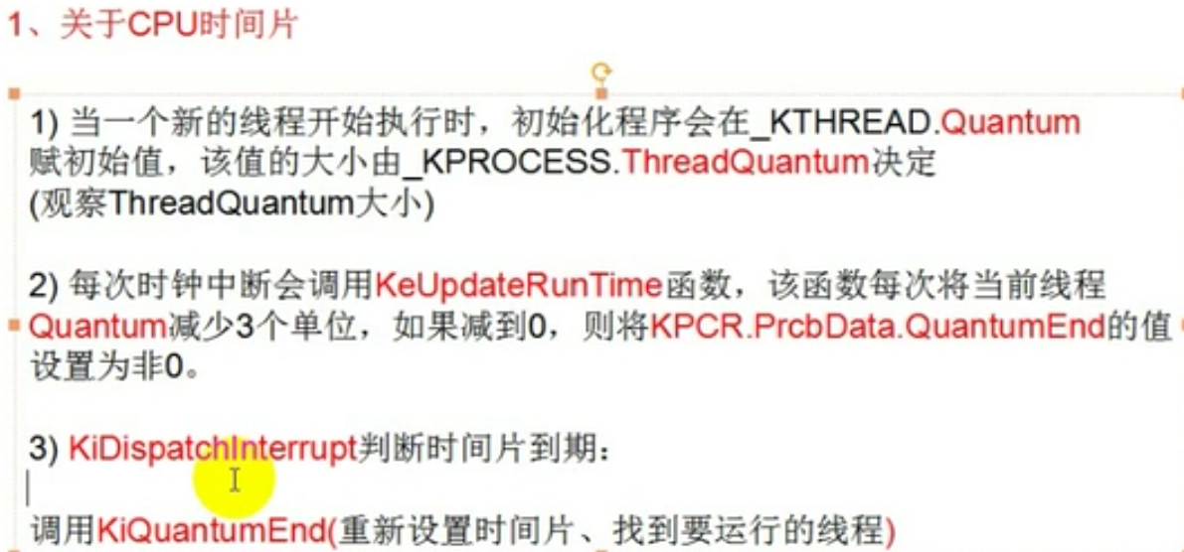

之后KiDispatchInterrrupt函数切换到找到的新的线程（也就是调用swapcontext），并且把原来的线程放到调度链表中。

KiDispatchInterrrupt函数在判断时间片是否到期之后，如果没有到期，再进行判断是否存在备用线程，如果存在备用线程，即使时间片没有到期，也会切换到备用线程。

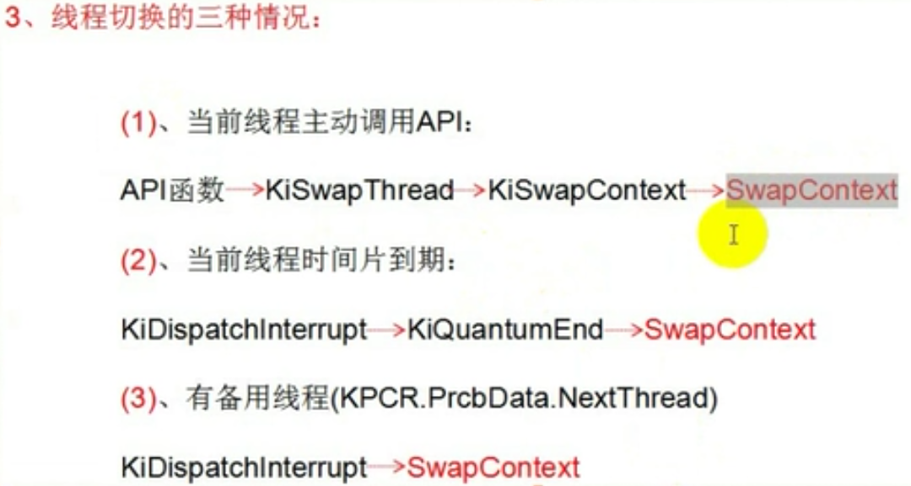

后面的2个切换，是时钟中断实现的。

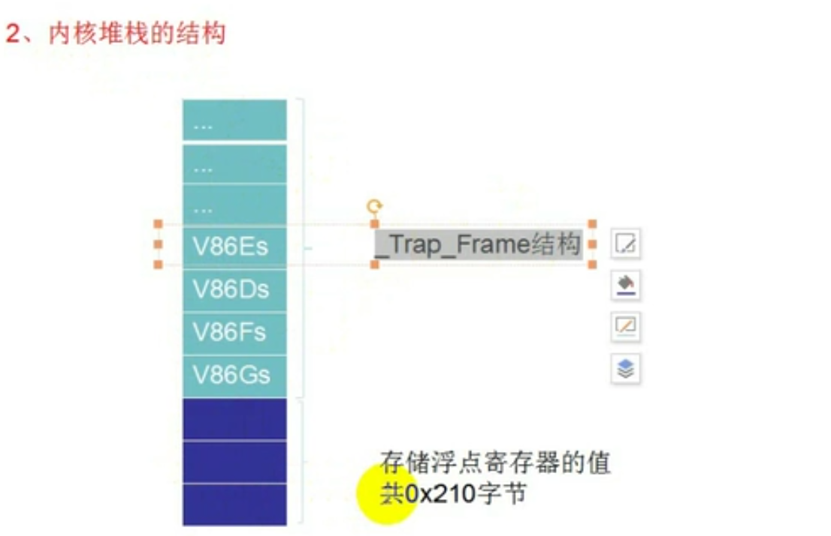

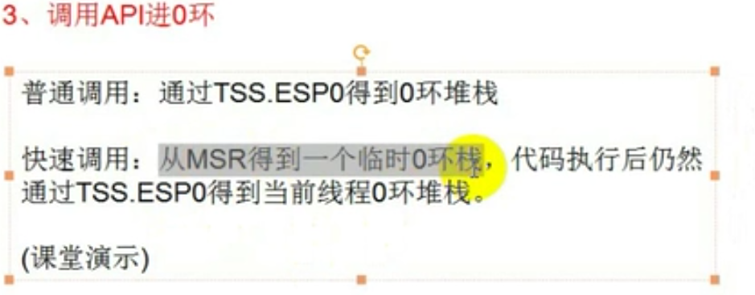

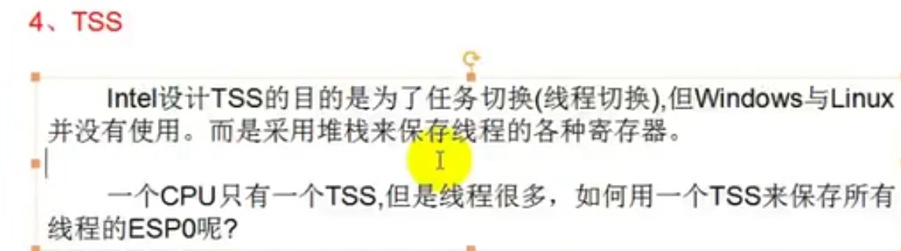

其实TSS中的ESP0

Swapcontext代码的实现：

每一个CPU只有一个TSS，因此当线程切换的时候，TSS并不会切换。

修改TSS中的ESP0的值为指向_Ktrap_frame结构体。并且将当前TSS中的CR3修改为目标进程的CR3。

在进行线程切换的时候，把新的线程的TEB的地址读取出来，写到当前的GDT表的段描述符也就是FS寄存器的段描述符位于GDT0x3B位置的基址中。

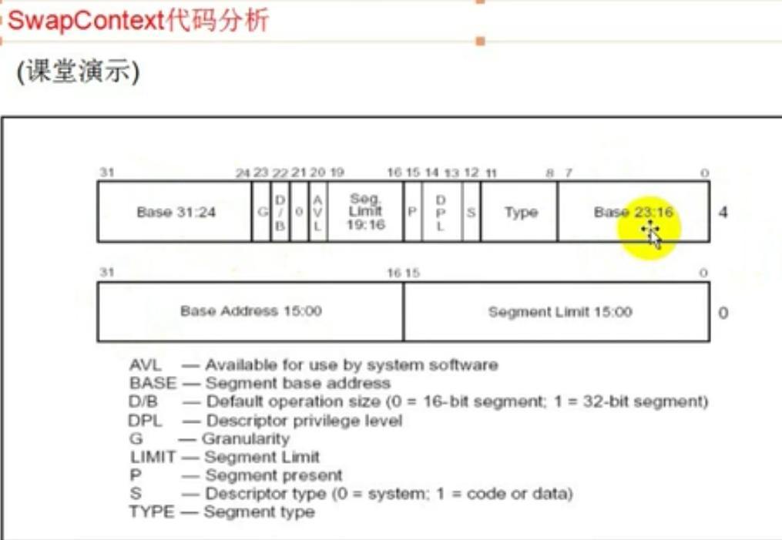

因此在线程切换的时候，FS指向的段描述符在GDT中位置不变，但是每次swapcontext函数调用，就会修改GDT的FS指向的段描述符的BASE Address为目标线程的TEB地址。

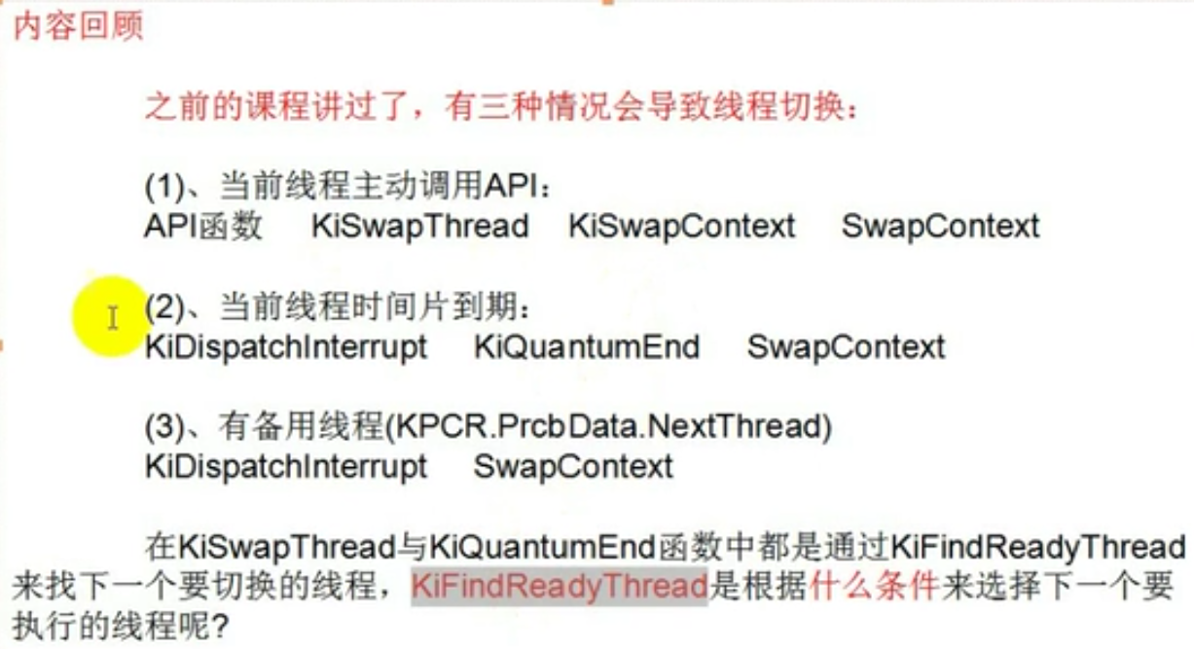

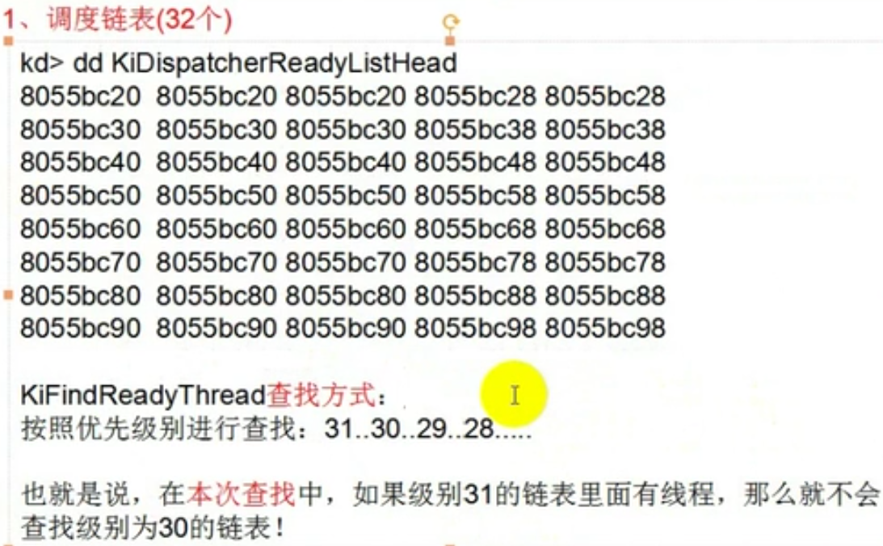

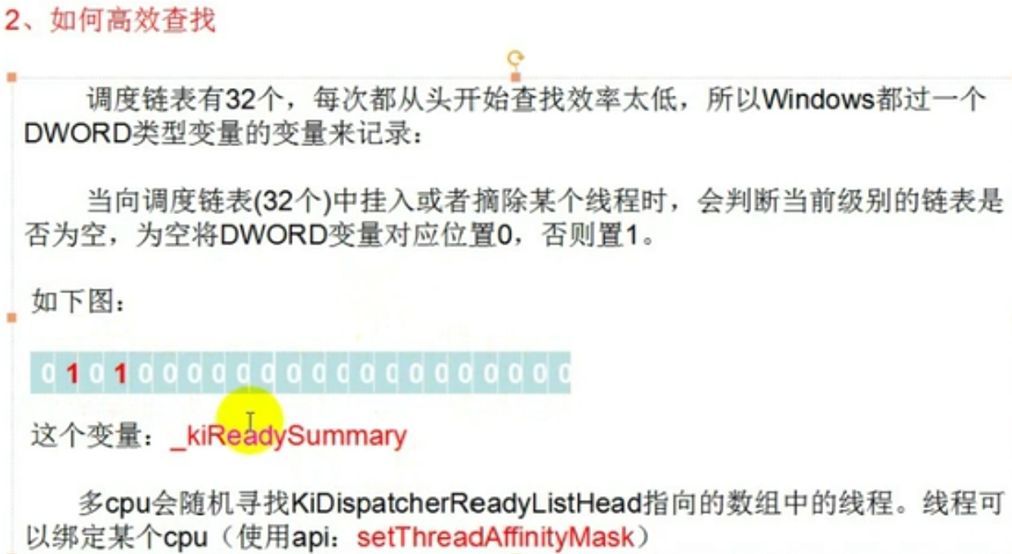

如图在KiSwapThread函数中会调用KiFindReadyThread函数，当没有在那32个链表中好到就绪的线程，就会跳转到0x40EFDC，这个位置是取出位于_KPCR结构体中的_KPRCB结构体中的IdleThread。

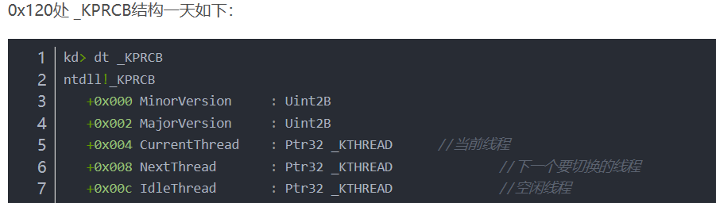

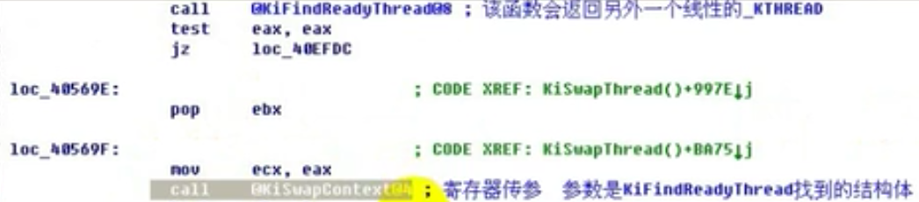

进程与线程的关系：

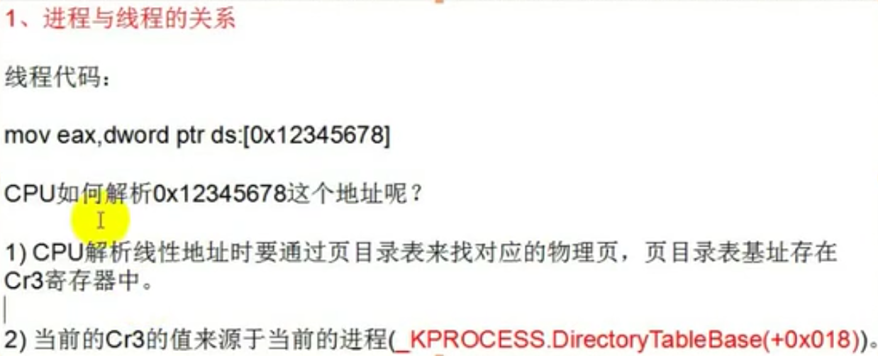

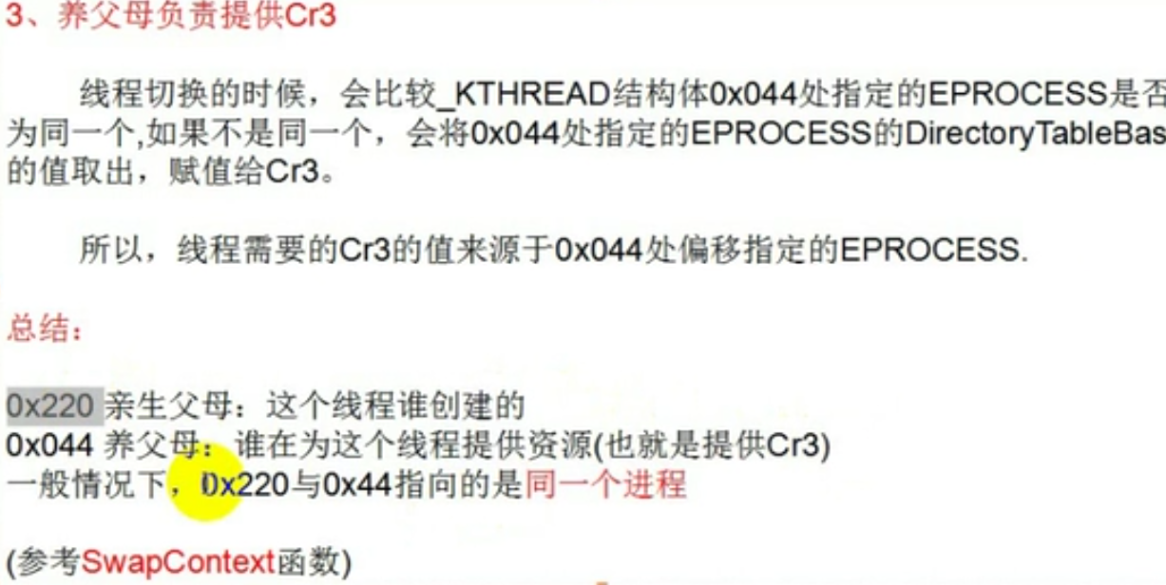

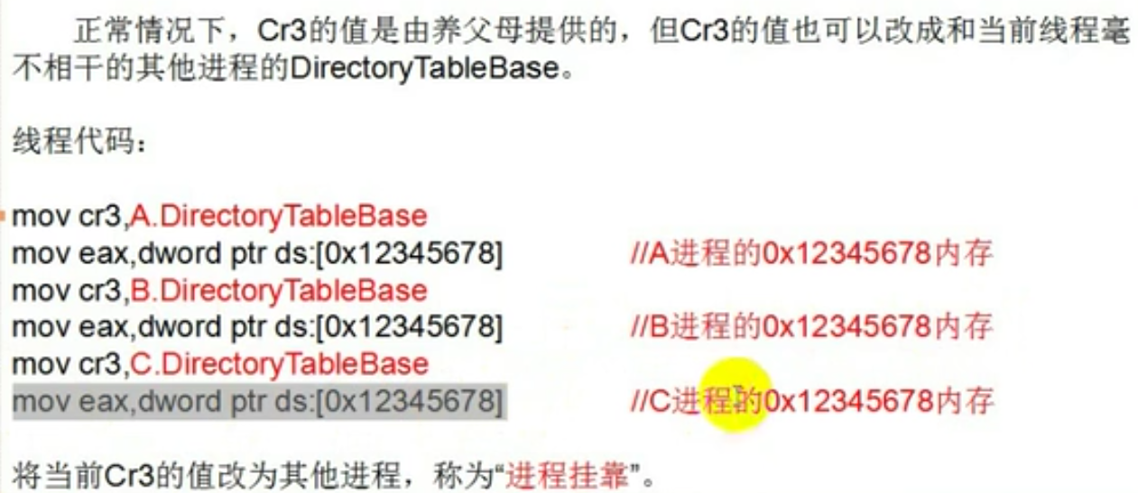

当想要访问其他进程时，修改一下CR3的值为其他进程的值就可以了，进程挂靠的目的是当前线程可以访问其他进程的空间。

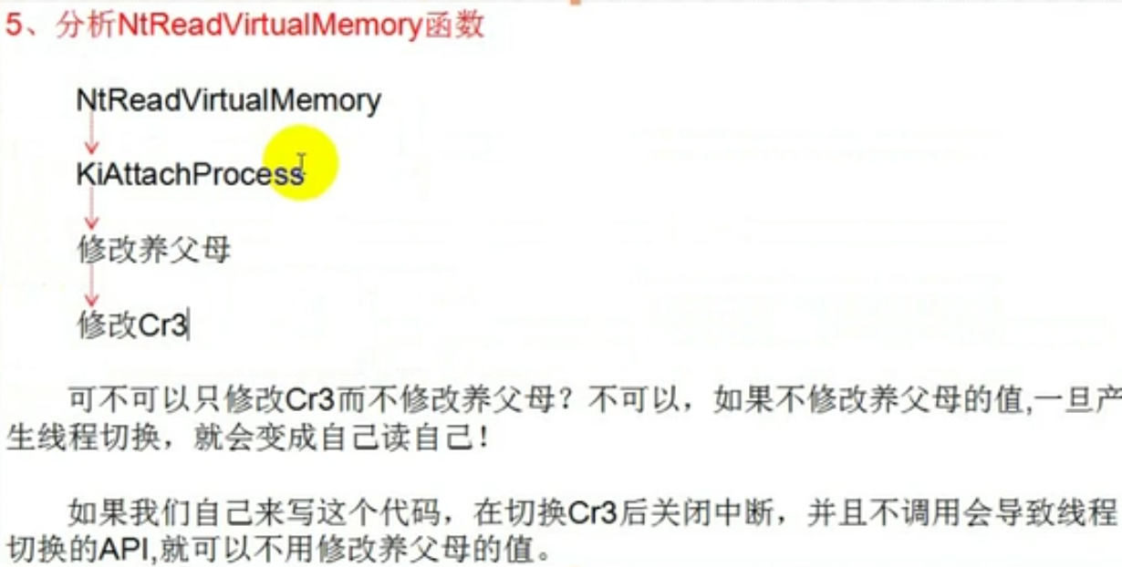

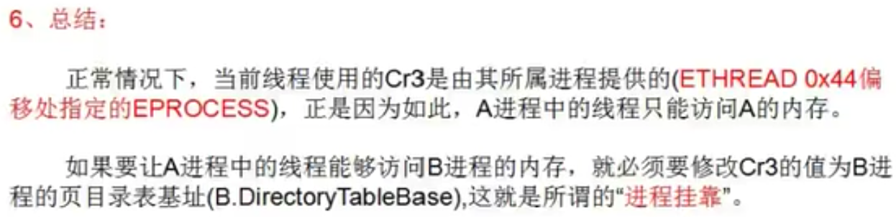

跨进程读写内存：

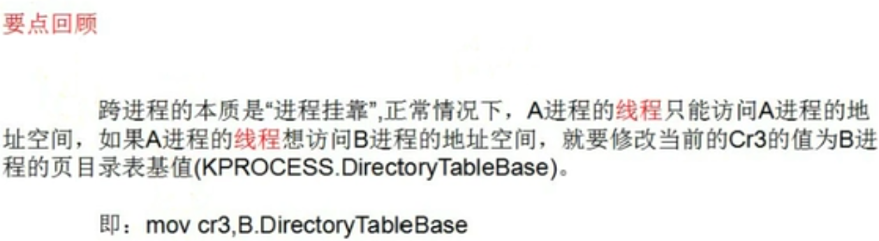

下面的这段代码存在问题：就是0x401234也是存在于B进程中，不能读取到A进程中。

解决方法就是：将各个进程共享的高2G的进程作为暂存区。高2G可以看作是不同进程之间进行数据交换的区域。

